LEI COMPLEMENTAR Nº 004/2012

DO PERÍMETRO URBANO MUNICIPAL

SUMÁRIO

LEI COMPLEMENTAR Nº 004/2012 - DO PERIMETRO URBANO MUNICIPAL 3
Prancha 01 – Perímetro Urbano (Sede e Distrito de Bandeirante D’Oeste) 8
Prancha 02 – Áreas Propícias à Expansão Futura. .........10

LEI COMPLEMENTAR Nº 004/2012

Súmula: Dispõe sobre a delimitação do Perímetro Urbano do Município de Quarto Centenário e dá outras providências.

A Câmara Municipal de Quarto Centenário, Estado do Paraná, aprovou e eu Prefeito Municipal, sanciono a seguinte Lei.

Art. 1º - O território do Município de Quarto Centenário é dividido em Macrozona Urbana, Macrozona Rural e Área de Urbanização Específica - Vila Rural, para fins urbanísticos e tributários.

Art. 2º - A Macrozona Urbana do Município de Quarto Centenário, para efeito desta Lei é a composta pela sede do Município, e pela sede do Distrito de Bandeirantes D’Oeste, com os limites e confrontações especificados no memorial descritivo dos perímetros, conforme segue:

I – Zona Urbana da Sede: Inicia-se a descrição deste perímetro no vértice P 0001, de coordenadas N 7.314.138,685 m e E 289.947,775 m, situado no limite com 177°55'23" e distância de 241,83 m, até o vértice P 0002 , de coordenadas N 7.313.897,010 m e E 289.956,540 m; 212°31'15" e distância de 10,60 m, até o vértice P 0003 , de coordenadas N 7.313.888,070 m e E 289.950,840 m; 224°45'20" e distância de 296,19 m, até o vértice P 0004 , de coordenadas N 7.313.677,742 m e E 289.742,299 m; 179°50'33" e distância de 382,26 m, até o vértice P 0005 , de coordenadas N 7.313.295,480 m e E 289.743,350 m; 43°37'22" e distância de 41,48 m, até o vértice P 0006 , de coordenadas N 7.313.325,510 m e E 289.771,970 m; 144°52'42" e distância de 80,04 m, até o vértice P 0007 , de coordenadas N 7.313.260,040 m e E 289.818,020 m; 223°43'23" e distância de 104,71 m, até o vértice P 0008 , de coordenadas N 7.313.184,370 m e E 289.745,650 m; 178°16'41" e distância de 72,61 m, até o vértice P 0009 , de coordenadas N 7.313.111,792 m e E 289.747,832 m; 172°57'05" e distância de 57,44 m, até o vértice P 0010 , de coordenadas N 7.313.054,790 m e E 289.754,880 m; 266°13'12" e distância de 128,33 m, até o vértice P 0011 , de coordenadas N 7.313.046,330 m e E 289.626,830 m; 267°41'27" e distância de 225,99 m, até o vértice P 0012 , de coordenadas N 7.313.037,224 m e E 289.401,023 m; 224°45'34" e distância de 77,60 m, até o vértice P 0013 , de coordenadas N 7.312.982,120 m e E 289.346,380 m; 179°40'35" e distância de 252,03 m, até o vértice P 0014 , de coordenadas N 7.312.730,096 m e E 289.347,804 m; 269°31'22" e distância de 276,78 m, até o vértice P 0015 , de coordenadas N 7.312.727,790 m e E 289.071,030 m; 179°12'53" e distância de 261,75 m, até o vértice P 0016 , de coordenadas N 7.312.466,067 m e E 289.074,617 m; 269°27'17" e distância de 165,14 m, até o vértice P 0017 , de coordenadas N 7.312.464,496 m e E 288.909,487 m; 358°25'19" e distância de 265,16 m, até o vértice P 0018 , de coordenadas N 7.312.729,555 m e E 288.902,185 m; 269°39'39" e distância de 363,92 m, até o vértice P 0019 , de coordenadas N 7.312.727,400 m e E 288.538,270 m; 359°55'44" e distância de 202,14 m, até o vértice P 0020 , de coordenadas N 7.312.929,540 m e E 288.538,019 m; 89°28'56" e distância de 194,22 m, até o vértice P 0021 , de coordenadas N 7.312.931,296 m e E 288.732,234 m; 72°49'00" e distância de 36,23 m, até o vértice P 0022 , de coordenadas N 7.312.942,000 m e E 288.766,850 m; 45°50'38" e distância de 174,29 m, até o vértice P 0023 , de coordenadas N 7.313.063,410 m e E 288.891,890 m; 314°20'40" e distância de 25,95 m, até o vértice P 0024 , de coordenadas N 7.313.081,550 m e E 288.873,330 m; 41°08'54" e distância de 37,16 m, até o vértice P 0025 , de coordenadas N 7.313.109,530 m e E 288.897,780 m; 46°09'07" e distância de 55,47 m, até o vértice P 0026 , de coordenadas N 7.313.147,958 m e E 288.937,785 m; 314°44'23" e distância de 83,91 m, até o vértice P 0027 , de coordenadas N 7.313.207,025 m e E 288.878,180 m; 43°42'34" e distância de 801,02 m, até o vértice P 0028 , de coordenadas N 7.313.786,044 m e E 289.431,683 m; 134°52'03" e distância de 125,34 m, até o vértice P 0029 , de coordenadas N 7.313.697,620 m e E 289.520,516 m; 43°41'29" e distância de 332,75 m, até o vértice P 0030 , de coordenadas N 7.313.938,224 m e E 289.750,373 m; 44°33'34" e distância de 281,34 m, até o vértice P 0001 , de coordenadas N 7.314.138,685 m e E 289.947,775 m; ponto inicial da descrição deste perímetro. Todas as coordenadas aqui descritas estão georreferenciadas ao Sistema Geodésico Brasileiro e encontram-se representadas no Sistema UTM, referenciadas ao Meridiano Central 51° WGr , tendo como o Datum o SAD-69. Todos os azimutes e distâncias, áreas e perímetros foram calculados no plano de projeção UTM.

II – Zona Urbana do Distrito de Bandeirantes D’Oeste: Inicia-se a descrição deste perímetro no vértice P 0001, de coordenadas N 7.310.258,250 m e E 275.476,200 m, situado no limite com 117°40'40" e distância de 93,95 m, até o vértice P 0002 , de coordenadas N 7.310.214,610 m e E 275.559,400 m; 112°40'57" e distância de 106,14 m, até o vértice P 0003 , de coordenadas N 7.310.173,680 m e E 275.657,330 m; 118°42'33" e distância de 125,86 m, até o vértice P 0004 , de coordenadas N 7.310.113,220 m e E 275.767,720 m; 357°59'22" e distância de 40,67 m, até o vértice P 0005 , de coordenadas N 7.310.153,870 m e E 275.766,293 m; 84°34'25" e distância de 21,36 m, até o vértice P 0006 , de coordenadas N 7.310.155,890 m e E 275.787,560 m; 92°28'38" e distância de 82,14 m, até o vértice P 0007 , de coordenadas N 7.310.152,340 m e E 275.869,620 m; 241°35'13" e distância de 98,73 m, até o vértice P 0008 , de coordenadas N 7.310.105,360 m e E 275.782,780 m; 178°19'18" e distância de 67,26 m, até o vértice P 0009 , de coordenadas N 7.310.038,130 m e E 275.784,750 m; 108°39'33" e distância de 32,32 m, até o vértice P 0010 , de coordenadas N 7.310.027,790 m e E 275.815,370 m; 199°38'28" e distância de 3,46 m, até o vértice P 0011 , de coordenadas N 7.310.024,530 m e E 275.814,207 m; 112°43'15" e distância de 95,07 m, até o vértice P 0012 , de coordenadas N 7.309.987,810 m e E 275.901,900 m; 179°20'24" e distância de 33,18 m, até o vértice P 0013 , de coordenadas N 7.309.954,634 m e E 275.902,282 m; 119°21'28" e distância de 50,11 m, até o vértice P 0014 , de coordenadas N 7.309.930,067 m e E 275.945,958 m; 193°35'57" e distância de 49,15 m, até o vértice P 0015 , de coordenadas N 7.309.882,290 m e E 275.934,400 m; 283°44'42" e distância de 36,74 m, até o vértice P 0016 , de coordenadas N 7.309.891,020 m e E 275.898,710 m; 211°26'33" e distância de 6,36 m, até o vértice P 0017 , de coordenadas N 7.309.885,590 m e E 275.895,390 m; 261°19'38" e distância de 20,76 m, até o vértice P 0018 , de coordenadas N 7.309.882,460 m e E 275.874,870 m; 286°45'08" e distância de 39,41 m, até o vértice P 0019 , de coordenadas N 7.309.893,820 m e E 275.837,130 m; 224°49'07" e distância de 46,97 m, até o vértice P 0020 , de coordenadas N 7.309.860,500 m e E 275.804,021 m; 249°13'01" e distância de 21,31 m, até o vértice P 0021 , de coordenadas N 7.309.852,940 m e E 275.784,100 m; 177°22'13" e distância de 84,93 m, até o vértice P 0022 , de coordenadas N 7.309.768,096 m e E 275.787,997 m; 285°27'35" e distância de 66,98 m, até o vértice P 0023 , de coordenadas N 7.309.785,950 m e E 275.723,440 m; 294°34'02" e distância de 26,94 m, até o vértice P 0024 , de coordenadas N 7.309.797,150 m e E 275.698,940 m; 22°36'30" e distância de 46,41 m, até o vértice P 0025 , de coordenadas N 7.309.839,990 m e E 275.716,780 m; 299°32'36" e distância de 101,19 m, até o vértice P 0026 , de coordenadas N 7.309.889,885 m e E 275.628,746 m; 207°10'42" e distância de 29,13 m, até o vértice P 0027 , de coordenadas N 7.309.863,970 m e E 275.615,440 m; 293°18'17" e distância de 148,54 m, até o vértice P 0028 , de coordenadas N 7.309.922,735 m e E 275.479,021 m; 347°33'04" e distância de 64,81 m, até o vértice P 0029 , de coordenadas N 7.309.986,020 m e E 275.465,050 m; 22°33'32" e distância de 43,27 m, até o vértice P 0030 , de coordenadas N 7.310.025,980 m e E 275.481,650 m; 303°03'02" e distância de 16,15 m, até o vértice P 0031 , de coordenadas N 7.310.034,790 m e E 275.468,110 m; 27°20'21" e distância de 43,84 m, até o vértice P 0032 , de coordenadas N 7.310.073,729 m e E 275.488,242 m; 303°29'54" e distância de 67,20 m, até o vértice P 0033 , de coordenadas N 7.310.110,820 m e E 275.432,200 m; 29°34'57" e distância de 61,31 m, até o vértice P 0034 , de coordenadas N 7.310.164,141 m e E 275.462,469 m; 299°17'52" e distância de 35,41 m, até o vértice P 0035 , de coordenadas N 7.310.181,471 m e E 275.431,585 m; 30°09'38" e distância de 88,80 m, até o vértice P 0001 , de coordenadas N 7.310.258,250 m e E 275.476,200 m; ponto inicial da descrição deste perímetro. Todas as coordenadas aqui descritas estão georreferenciadas ao Sistema Geodésico Brasileiro e encontram-se representadas no Sistema UTM, referenciadas ao Meridiano Central 51° WGr , tendo como o Datum o SAD-69. Todos os azimutes e distâncias, áreas e perímetros foram calculados no plano de projeção UTM.

Art. 2º - A Área de Urbanização Específica do Município de Quarto Centenário, para efeito desta Lei, é a composta pela Vila Rural Porta do Céu.

Parágrafo Único - O perímetro urbano da Vila Rural Porta do Céu será delimitado quando da atualização digital e georreferenciada da base cartográfica municipal, conforme previsto no volume de Diretrizes e Proposições do Plano Diretor Municipal, num prazo máximo de 02 (dois) anos a contar da data de aprovação da presente lei.

Art. 3º - A Macrozona Rural é constituída pelo restante do território do Município.

Art. 4º - A representação cartográfica da área do Perímetro Urbano consta da Prancha 01 parte integrante desta lei, e não poderá ser interpretado separadamente.

Art. 5º - São consideradas áreas propícias à futura expansão urbana residencial e industrial, as áreas indicadas na Prancha 02, parte integrante desta lei.
I – Área de Futura Expansão Residencial: áreas ao norte da sede do município, propícias à ocupação residencial, aproveitando eixos de circulação existentes.
II – Área de Futura Expansão Industrial e de Serviços: áreas lindeiras à PR 317, que aproveitam o potencial de escoamento da rodovia e localizam-se em áreas fisicamente favoráveis à expansão industrial e de serviços.

Art. 6º - São consideradas Áreas de Restrição à Ocupação as áreas inseridas na microbacia do Rio Caracol (sub-bacia do rio Malagutti), considerada manancial de abastecimento da sede do município de Quarto Centenário, devendo-se evitar a expansão residencial ou industrial nestas áreas.

Art. 7º - As áreas que, por força desta Lei, passarão a integrar o perímetro urbano e ainda não foram urbanizadas só sofrerão a incidência dos impostos municipais a partir da aprovação do loteamento na prefeitura, incidindo o IPTU na exata proporção da área urbanizada.

Art. 8º - Esta Lei entra em vigor depois de decorridos 30 dias de sua publicação oficial, revogando as disposições em contrário.

PAÇO MUNICIPAL “29 de Abril”
Quarto Centenário, 25 de Maio de 2012.

OSVALDO ISHIKAWA

Prefeito Municipal

Prancha 01 – Perímetros Urbanos (Sede e Distrito de Bandeirante D’Oeste).

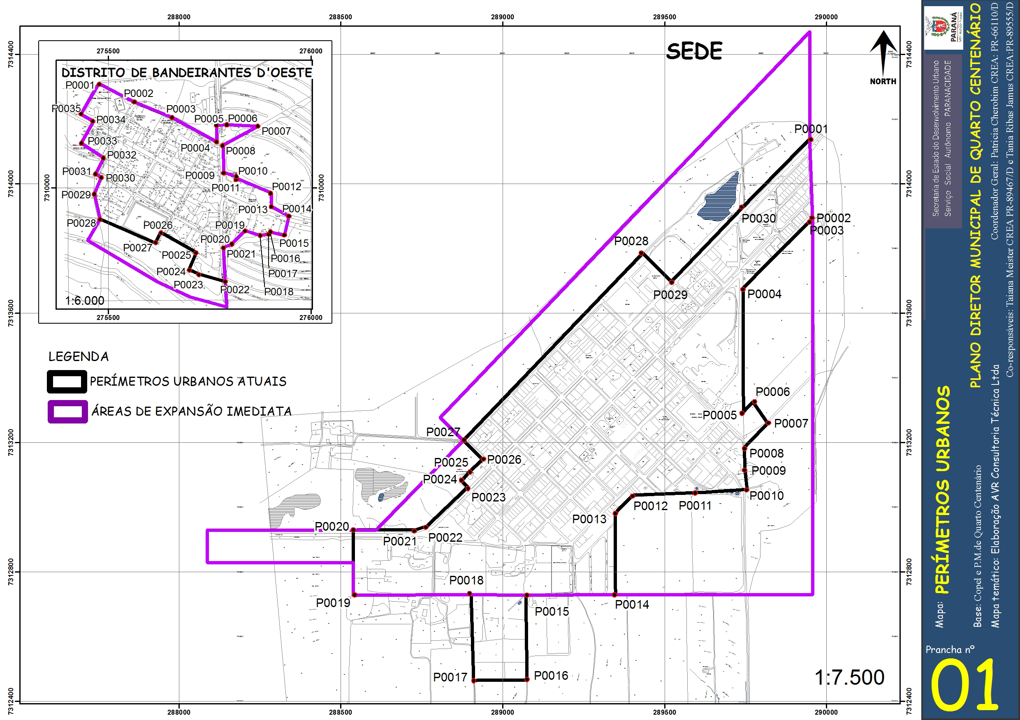

Prancha 02 – Áreas Propícias à Expansão Futura.

